TITLUL LUCRĂRII (14 pt, bold, capitals, center)
(14pt)
Prenume NUME (14pt, italics, center)
Denumirea instituţiei (14pt, center)
E-mail: fwetfeuw_nmbn@fgn.com (14pt, center)
(12pt)
REZUMAT (12pt, bold, capitals, left)
Rezumatul prezintă într-o formă sintetică aspecte ca: obiectivele și contribuțiile articolului la tema cercetată, natura şi semnificaţia temei, metodologia de cercetare, principalele rezultate şi concluzii. Rezumatul se redactează la persoana a III-a plural (12pt, italics, justified).

CUVINTE CHEIE (12pt, bold, capitals, left)
4 până la 6 cuvinte cheie reprezentative pentru conţinutul articolului (12pt, italic, left).

CLASIFICARE JEL (12pt, bold, capitals, left)
Se alege codul de clasificare JEL (12pt, italic, left)
(12pt)

INTRODUCERE (12pt, bold, capitals, left)
Se enunţă importanţa temei, scopul şi contribuția lucrării şi se explică pe scurt abordarea folosită, cele mai importante concluzii și structura lucrării.
Se enunţă relevanța și importanţa cercetării efectuate, prin prezentarea generală a domeniului și situarea propriei cercetări în context; se prezintă scopul (obiectivele, întrebările de cercetare sau ipotezele) şi contribuția lucrării; se prezintă abordarea folosită și structura lucrării.
Dimensiunea lucrării este de minimim 5 pagini și maximum 20 pagini redactate conform acestor instrucţiuni în limba română și/sau în engleză. (12pt)
(12pt)
1. TITLU (12pt, bold, capitals, left)
În cuprinsul lucrării se prezintă revizuirea literaturii de specialitate, metodologia de cercetare utilizată, rezultatele și concluziile studiului. Articolul trebuie structurat logic și clar, folosindu-se titluri și subtitluri. Încurajăm autorii să facă o scurtă descriere a importanței cercetării pentru auditori.
(12pt)
1.1. Subtitlu (12pt, bold, left)
Pentru tehnoredactarea articolului trebuie utilizat formatul:
- Format A4 (297x210)
- Margini: sus 2 cm, jos 2 cm, inside 2 cm, outside 2 cm, mirror margins, header 1,27 cm, footer 1,27 cm
- Font: Times New Roman, dimensiune 12, spaţiere între linii: un rând, aliniat Justified.
- Redactarea se realizează într-o singură coloană, continuu, fără spaţii libere, cu excepţia rândurilor dintre titlurile de capitole şi text, dintre paragrafe sau dintre text şi figuri, tabele.
Titlurile de capitole trebuie să aibă continuitate în numerotare, iar numărul rangurilor de subtitluri nu trebuie să fie mai mare de 3 (de exemplu, 1.2.1.), prezenţa şi numărul lor fiind la alegerea autorului.
Referinţele vor fi citate folosind stilul Harvard. Exemple pentru situaţii în care lucrarea citată are:
- un autor: „Rolul asigurării externe independente pentru rapoartele integrate (ce conduce la îmbunătățirea încrederii) și dificultatea alegerii standardelor adecvate a fost semnalată și de Oprișor (2015).”
- doi – trei autori: „Credibilitatea este o modalitate de a spori interesul pentru informațiile nonfinanciare (Eccles, Krzus și Watson, 2012).”
- patru sau mai mulți autori: „Sustenabilitatea pe termen lung și creșterea acestor economii depinde de existența și succesul întreprinderilor private și ale managementului lor (Lukman ș.a., 2011)”.
Figurile, graficele, tabelele se aliniază la centru, se numerotează în ordinea apariţiei lor şi se formatează în negru şi alb. Sursa (dacă este cazul) se plasează sub figură, tabel sau grafic. Fontul tabelelor trebuie să fie de acelaşi tip şi mărime ca în text. Pentru tabele extrem de mari, se va utiliza o pagină întreagă (împreună cu titlul, sursa dacă este cazul şi legenda tabelului) şi o orientare adecvată a tabelului. Se poate folosi opţiunea „Heading rows repeat” din meniul „Table”, dacă tabelul nu încape pe o singură pagină.
(12pt)
Tabelul 1. Numele tabelului (12 pt)
NC | Continent | Procent
1 | Europa | 33,33%
2 | America | 31,81%
3 | Africa | 33,33%
4 | Asia și Australia | 41,18%

(Sursa: Autor, 2016) (12pt) sau (Sursa: Prelucrările autorilor, 2016) (12pt)
(12pt)
În cazul figurilor/graficelor, numărul şi numele se trec sub figură, după precizarea sursei
(12pt)
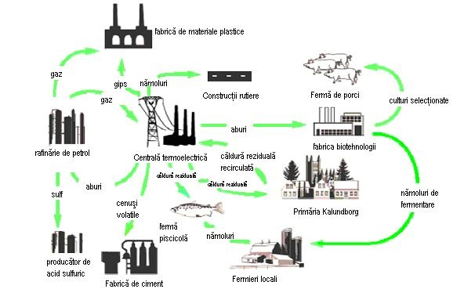
(Sursa: Autor, 2016) (12pt) sau (Sursa: Prelucrările autorilor, 2016) (12pt)
Figura 1. Numele figurii (12pt)
(12 pt)
CONCLUZII (12pt, bold, capitals, left)
Sintetizează rezultatul cercetării și discută semnificația ei din punct de vedere teoretic și practic. Se precizează limitele cercetării și direcțiile pentru cercetările viitoare. (12pt)
(12pt)
RECUNOAȘTERE (12pt, bold, capitals, left)
(12pt)

BIBLIOGRAFIE (12pt, bold, capitals, left)
Bibliografia cuprinde doar sursele citate în text.
Referinţele se ordonează alfabetic, după numele primului autor
Font: Times New Roman, 12; Paragraph: Justified, Hanging 0,5 cm.

Stil de redactare: Harvard

Exemple:
Articole în reviste:
Oprișor, T. (2015), Contributions to an improved framework for integrated reporting, Accounting and Management Information Systems, vol. 14, nr. 3, pp. 483-507.
Cărţi:
Dragomir Voicu, D. (2012a), Sustainability reporting: a case for corporate accountability, Bucureşti, Editura ASE.
Pentru articole în volume de conferinţe
Eccles, R.G., Krzus, M.P. și Watson, L.A. (2012): Integrated Reporting Requires Integrated Assurance. In Effective Auditing for Corporates: Key Developments in Practice and Procedures, editat de Joe Oringel, 161–178. London: Bloomsbury Information Ltd.

